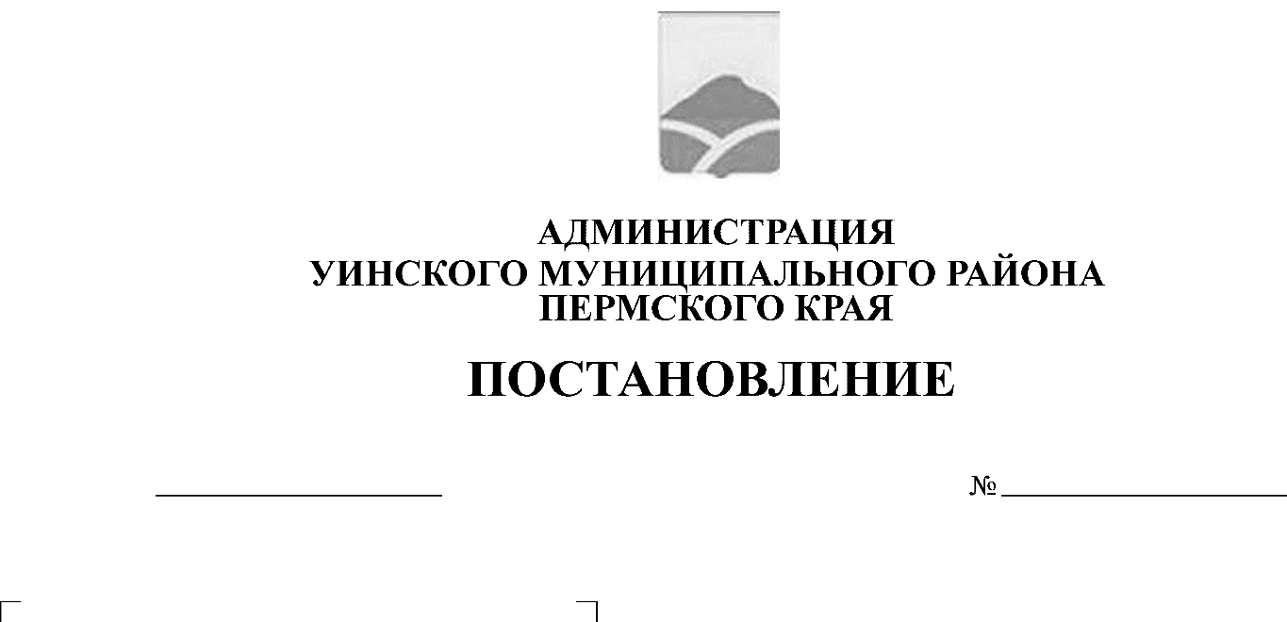
29.08.2019 368-259-01-03
О внесении изменений в постановление администрации Уинского муниципального района от 31.10.2018 № 520-259-01-03 «Об утверждении порядка предоставления субсидий в рамках муниципальной программы "Экономическое развитие Уинского муниципального района"

В связи с кадровыми изменениями и в целях приведения нормативно-правового акта в соответствие с действующим законодательством, администрация Уинского муниципального района
ПОСТАНОВЛЯЕТ:
1. Внести в постановление администрации Уинского муниципального района от 31.10.2018 № 520-259-01-03 «Об утверждении порядка предоставления субсидий в рамках муниципальной программы «Экономическое развитие Уинского муниципального района» следующие изменения и дополнения:
1.1. приложение № 2 к постановлениюадминистрации Уинскогомуниципального районаот 31.10.2018 № 520-259-01-03 изложить в новой редакции, согласно приложению к данному постановлению.
2. Разместить данное постановление на официальном сайте Уинского муниципального района в сети Интернет.

3. Постановление вступает в силу с момента подписания.
4. Контроль над исполнением постановления возложить на заместителя главы администрации Уинского муниципального района по развитию инфраструктуры, председателя комитета по управлению имуществомАйтуганова Р.Р.

Глава муниципального района А.Н.Зелёнкин

Приложение
к постановлению
администрации Уинского
муниципального района
от 29.08.2019 № 368-259-01-03

Состав комиссии по отбору бизнес-проектов (инвестиционных проектов)

Айтуганов Руслан Рамисович | - заместитель главы администрации Уинского муниципального района по развитию инфраструктуры, председатель комитета по управлению имуществом,  председатель комиссии по отбору;
Леушина Надежда Владимировна | - заместитель начальника управления по экономике и прогнозированию администрации Уинского муниципального района, секретарь комиссии по отбору;
Члены комиссии:

Башкова  Людмила Михайловна  Горбунова Мария Александровна  Игошев  Сергей Васильевич  Пыхтеева Алёна Павловна  Хомякова  Лариса Алексеевна | - начальник управления по экономике и прогнозированию администрации Уинского муниципального района;  - директор Уинского фонда поддержки предпринимателей (по согласованию);  - начальник отдела сельского хозяйства администрации Уинского муниципального района;  - начальник юридического отдела;  - начальник финансового управления администрации Уинского муниципального района.

